**Bauanleitung für einen Flaschenkomposter**

**Material**

* zwei gleichgroße PET-Flaschen
* Schere
* Klebeband
* Ein Stück Nylonstrumpf
* Gummiband
* Pinnnadel



**Durchführung (siehe auch Abbildung Flaschenkompost)**

Schritt 1: Zerschneidet die Flaschen entlang der aufgezeichneten Linien vorsichtig mit der Schere.

Schritt 2: Stecht zur späteren Belüftung mit der Nadel Luftlöcher in die Teile B1 und A2. Schneidet außerdem ein Stück Nylonstrumpf zurecht und befestigt es mit einem Gummiband fest über dem Flaschenhals am Abschnitt A1.

Schritt 3: Steckt nun die Einzelteile B3, A1 und A2 zusammen und verklebt die Ansatzstellen sorgfältig mit Klebeband. Wenn ihr die Bauelemente nicht problemlos ineinander stecken könnt, schneidet die Ränder an einigen Stellen etwa ein Zentimeter tief ein.

Schritt 4: Befüllt euren Flaschenkomposter mit dem bereitliegenden Kompostmaterial (siehe Anleitung: Anlegen eines Flaschenkomposts).

Schritt 5: Setzt Bauteil B1 auf und befestigt ihn mit Klebeband.

Die Teile A3 und B2 werden nicht benötigt.

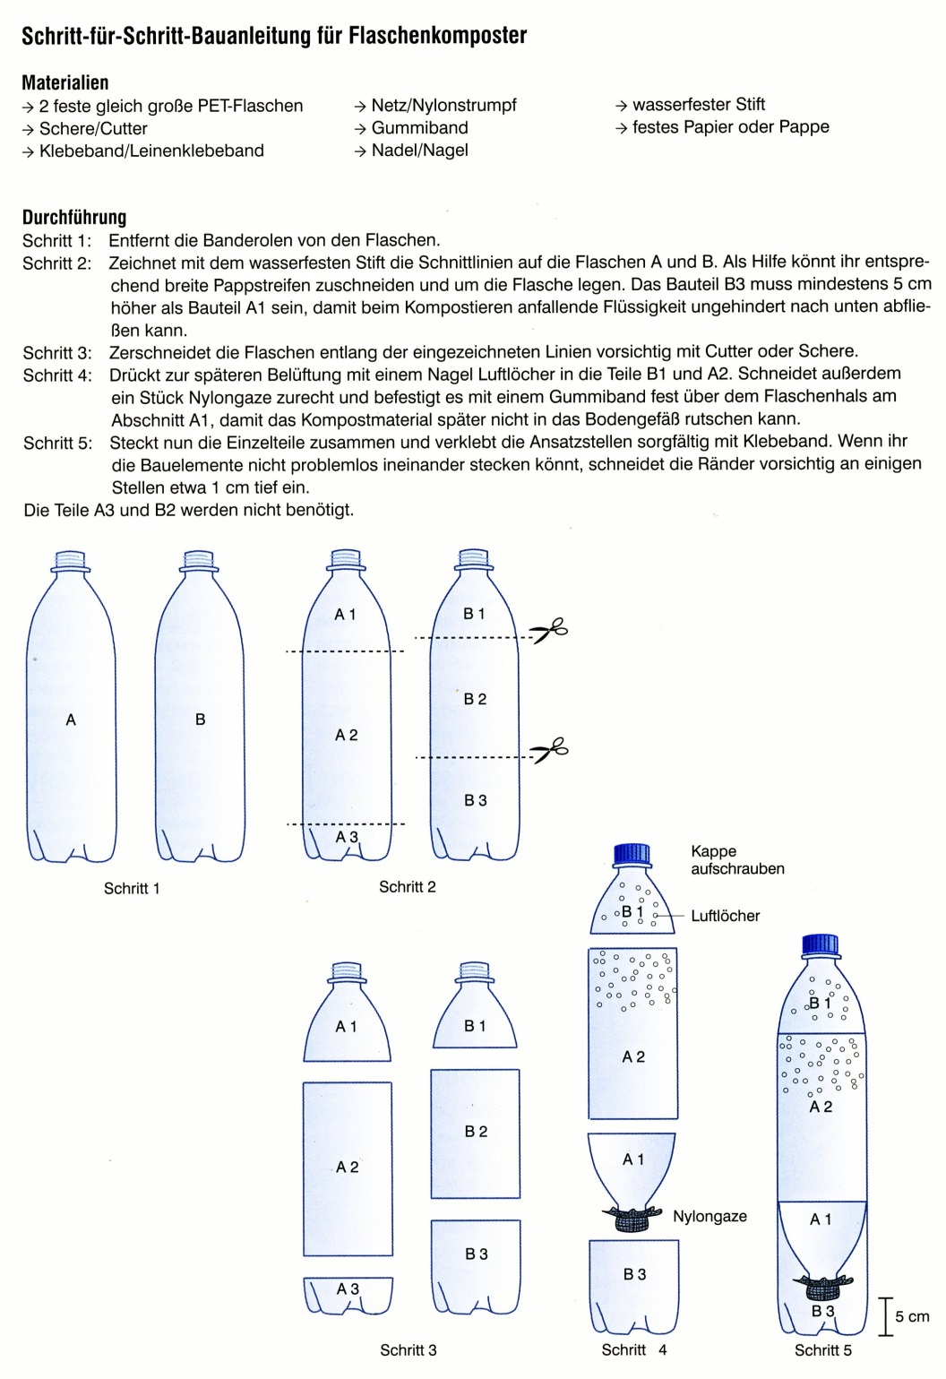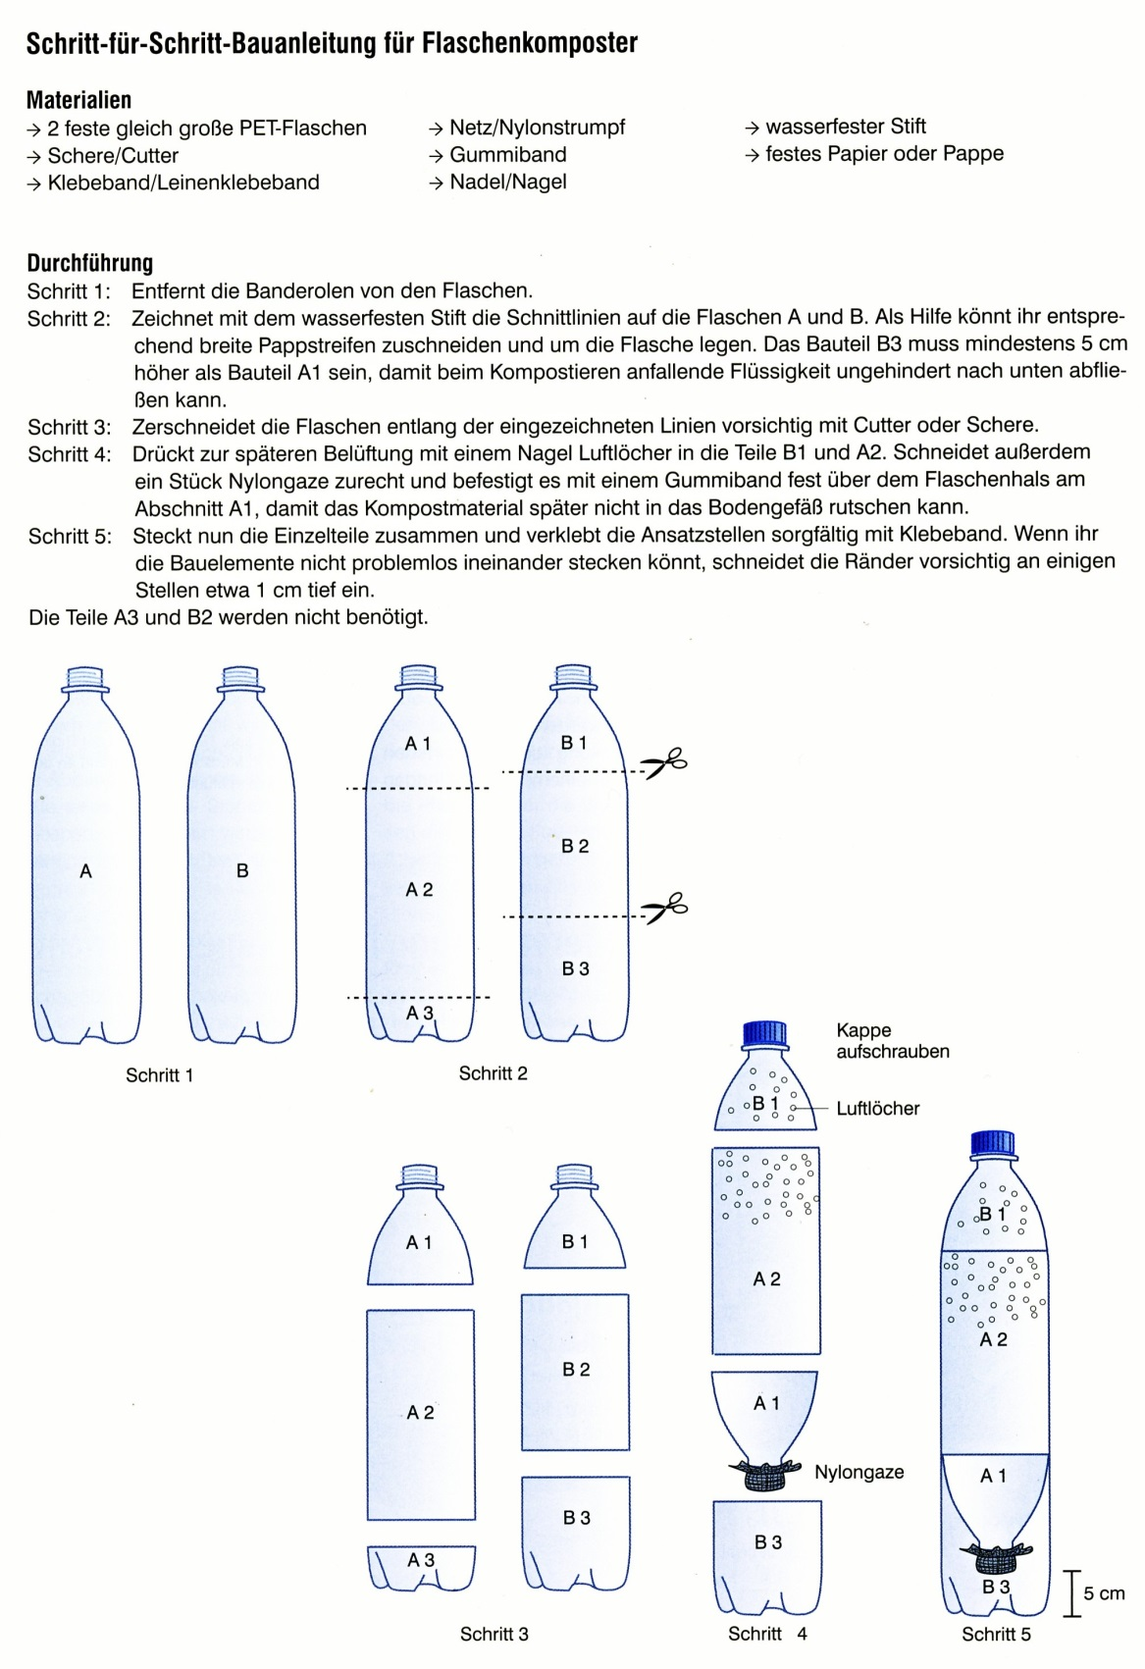

Abbildung Flaschenkompost

**Anlegen eines Flaschenkomposts**

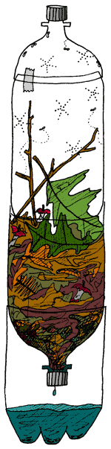

**Materialien**

* Küchenabfälle (Gemüse, Obstreste, Kaffeesatz, …)
* Küchenmesser, Brettchen
* Schüssel oder anderes Gefäß
* Löffel
* etwas reifer Kompost
* evtl. etwas Wasser (höchstens 5 ml), wenn ihr eher trockenes Material verwendet habt

**Durchführung**

1. Führt ein genaues Protokoll über die einzelnen Arbeitsschritte und die Entwicklung eures Komposts in den nächsten sechs bis acht Wochen (siehe Anleitung „PROTOKOLLE“). Füllhöhe? Aussehen? Tiere? Pilze? …
2. Schneidet die Küchenabfälle in kleine Stücke und mischt sie sorgfältig in der Schüssel. Fügt etwas reifen Kompost hinzu.
3. Füllt die Mischung locker in die Flasche! Die anfängliche Füllhöhe muss mindestens 15 cm betragen.
4. Verschließt den Flaschenkompost nach den ersten Beobachtungen und Messungen mit dem Deckel (B1) und befestigt ihn mit Klebeband.

**Falls ihr noch Zeit habt**

Befüllt ein Pflanzgefäß mit Erde und mischt etwas Kompost darunter. Befüllt ein anderes Gefäß nur mit Erde und pflanzt in jedes eine Sonnenblume. Beobachtet die Entwicklung in der Klasse. Welche Sonnenblume wächst besser?